Ministerul Educației și Cercetării al Republicii Moldova
Universitatea Tehnică a Moldovei
Facultatea Calculatoare, Informatică și Microelectronică

Raport
la
Lucrarea de laborator Nr. 1

Disciplina: Tehnici de programare

Tema: ” Scrierea în Linux ”

A efectuat : st. gr.SI – 265 Doru Dan

A verificat : asistent universitar Gonceari Cristian

Chișinău – 2026
SARCINA LUCRĂRII

Sarcina lucrării a fost familiarizarea practică cu mediul de lucru Linux, utilizarea liniei de comandă, înțelegerea modelului de permisiuni, interacțiunea cu procesele și dobândirea abilităților de bază pentru rezolvarea provocărilor de tip capture the flag(CTF).
Mersul lucrării:
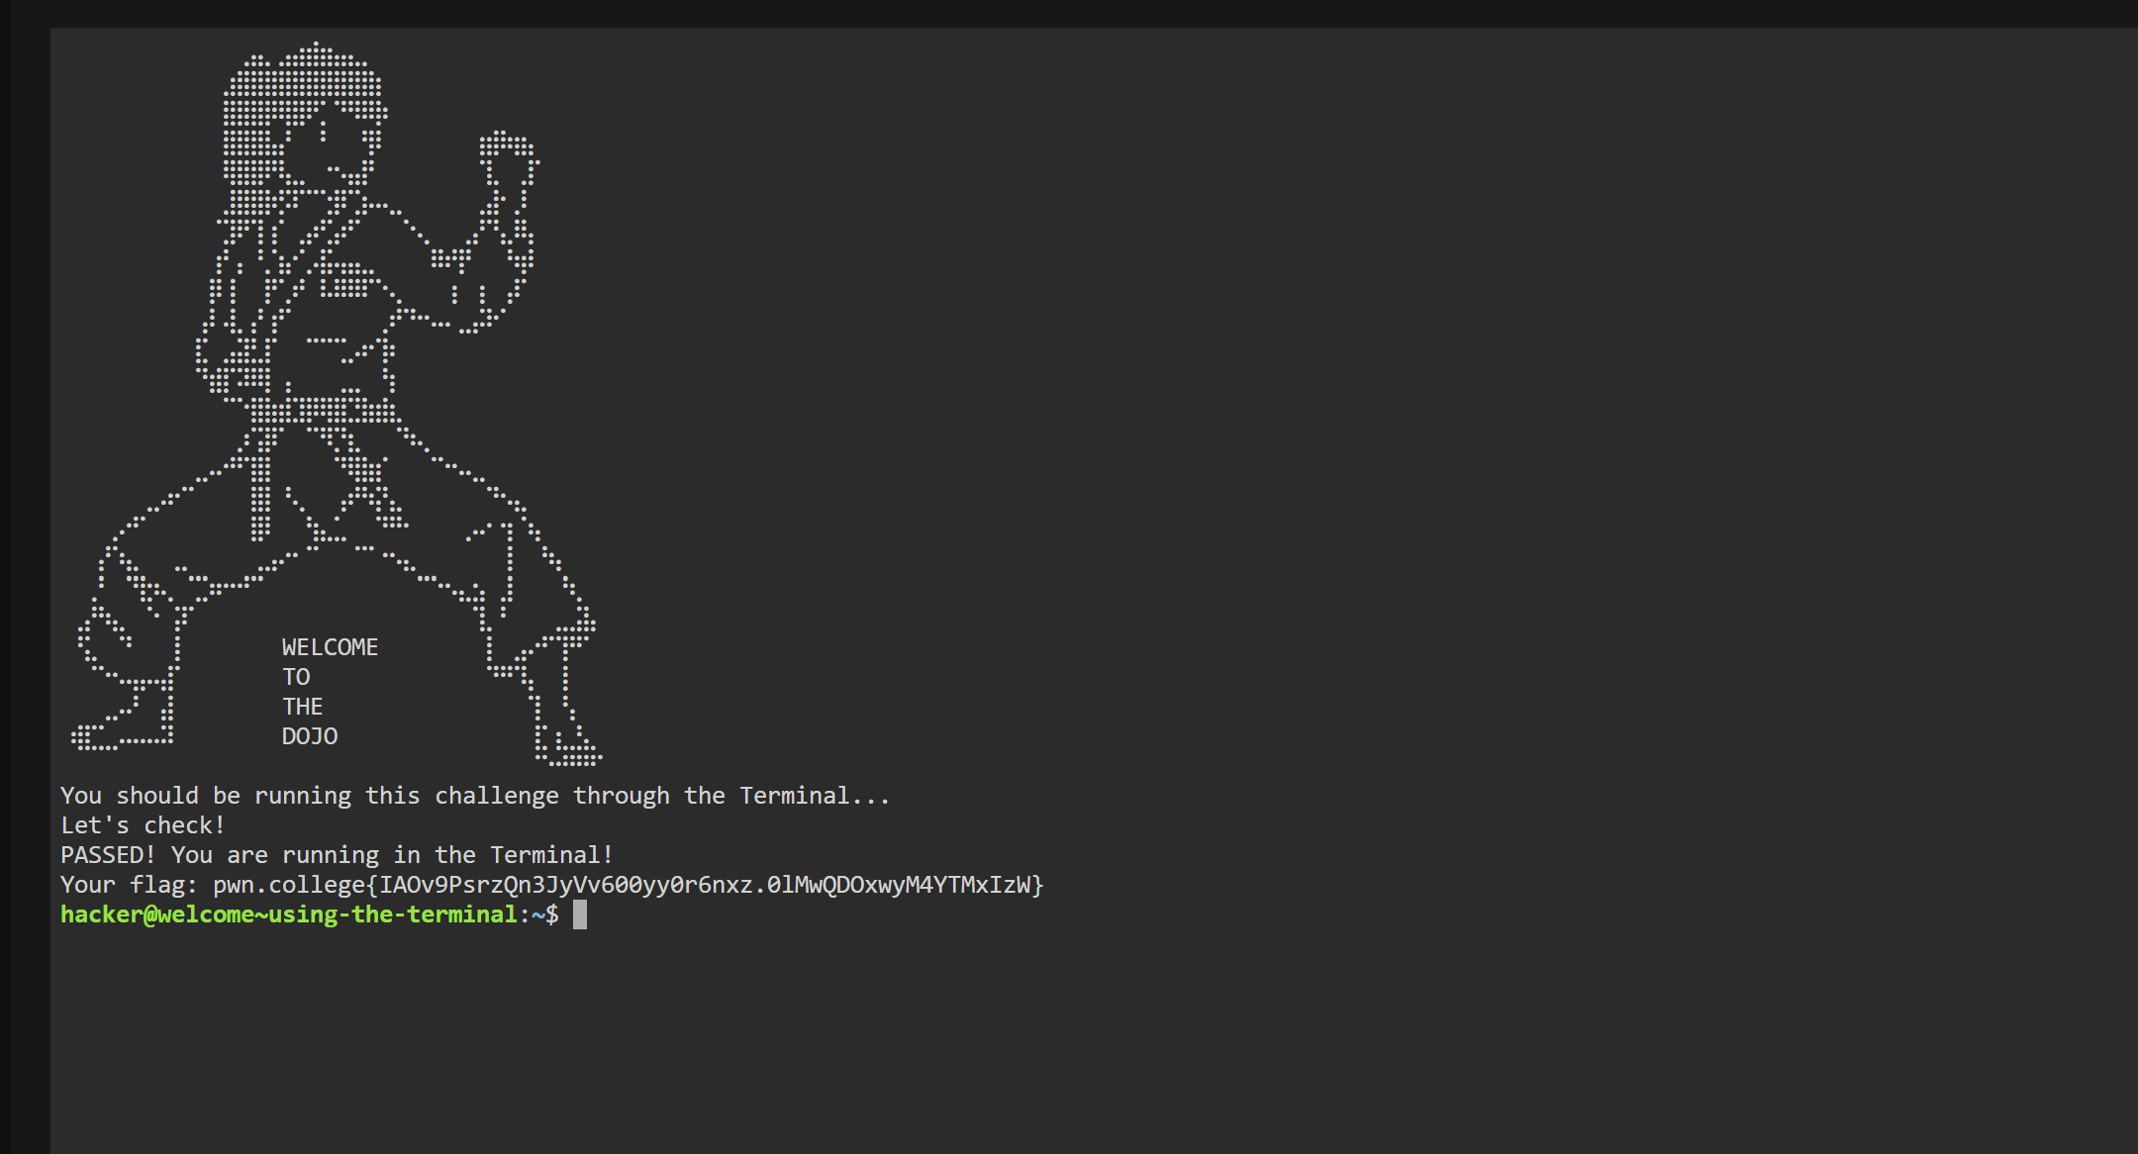
Figura 1. Lucrul în terminalul Linux
În această captură se vede o sesiune deschisă în terminalul Linux al mediului pwn.college. Scriptul de verificare a testat configurarea mediului și a returnat rezultatul „PASSED!”, după care a fost afișat flag-ul asociat exercițiului, adică șirul de caractere care confirmă rezolvarea.

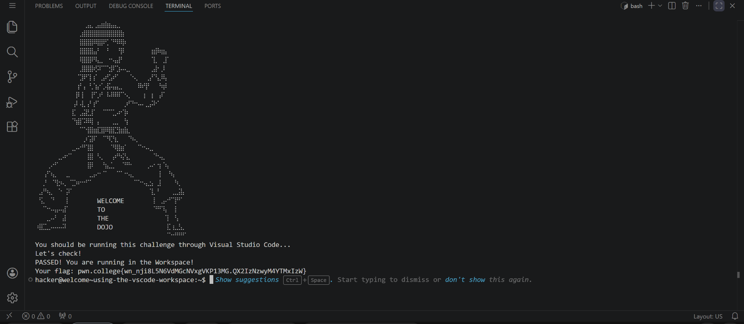
Figura 2. Lucru în terminalul VSCode
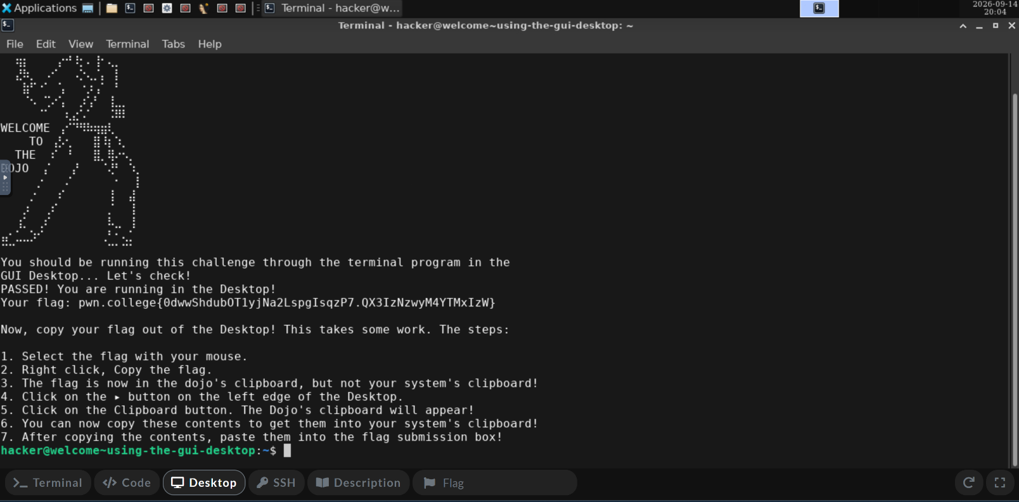
Captura arată terminalul integrat din Visual Studio Code, folosit ca alternativă la terminalul clasic. Aici a fost rulat același script de verificare, care a validat mediul și a returnat mesajul „PASSED!” împreună cu flag-ul exercițiului, ceea ce arată că editorul oferă acces complet la linia de comandă.

Figura 3. Lucru în GUI Desktop

În figură apare desktopul grafic (GUI Desktop) din pwn.college. Terminalul de aici descrie procedura de transfer al flag-ului din clipboard-ul mediului virtual în clipboard-ul calculatorului local, pentru a-l putea lipi în platformă fără a-l rescrie manual.

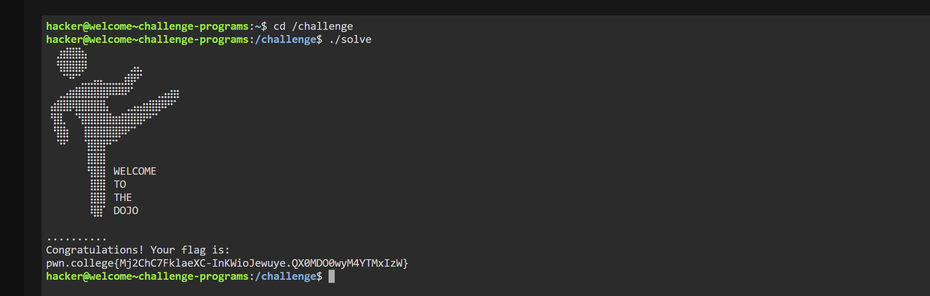
Figura 4. Lucru cu un folder
Figura ilustrează lucrul cu un director: din folderul /challenge a fost lansat executabilul ./solve. Programul s-a terminat fără erori și a afișat flag-ul exercițiului, demonstrând cum se rulează un fișier din directorul curent folosind prefixul ./.

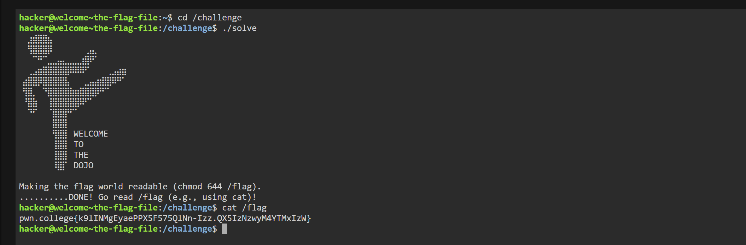
Figura 5. Schimbarea accesibilității
Exercițiul se referă la permisiunile fișierelor. Fișierul /flag nu putea fi citit de utilizatorul curent, așa că scriptul din /challenge a rulat chmod 644 /flag, care acordă proprietarului drept de citire și scriere, iar celorlalți doar de citire. Ulterior, comanda cat /flag a afișat conținutul fișierului.

CONCLUZII

Lucrarea de laborator mi-a permis să mă familiarizez cu lucrul în Linux și cu platforma pwn.college. Am învățat să deschid și să folosesc terminalul, să execut programe din directorul curent cu prefixul ./ și să verific rezultatul rulării unui script. Un punct important a fost modelul de permisiuni: am văzut că accesul la un fișier depinde de drepturile de citire, scriere și execuție, iar comanda chmod 644 permite modificarea lor, după care conținutul se poate citi cu cat.
Totodată, am comparat trei moduri de lucru: terminalul din browser, terminalul integrat din Visual Studio Code și desktopul grafic. Concluzia mea este că interfața diferă, dar comenzile și rezultatul rămân aceleași, deci alegerea mediului ține de comoditate. Exercițiile de tip capture the flag m-au obișnuit să citesc atent ieșirea programelor și să caut soluția pas cu pas, abilități utile pentru lucrările următoare la disciplină.

BIBLIOGRAFIE

- https://pwn.college/welcome/
- https://www.gnu.org/software/bash/manual/
- https://linux.die.net/man/
- https://en.wikipedia.org/wiki/Linux

